ΤΑ ΒΑΣΙΚΑ ΣΤΟΙΧΕΙΑ ΓΙΑ ΤΟ ΑΚΤΙΝΟΛΟΓΙΚΟ ΦΙΛΜ

Το ακτινολογικό φιλμ τοποθετείται σε κασέτες που φέρουν Ενιχυτικές Πινακίδες (ΕΠ). Σχεδόν σε όλες τις εφαρμογές εκτός της μαστογραφίας χρησιμοποιούνται δύο ΕΠ (μια σε κάθε πλευρά της κασέτας) οπότε και το φιλμ πρέπει να είναι διπλής επίστρωσης, δηλαδή να έχει μια φωτοπαθή επίστρωση σε κάθε πλευρά του. Το φιλμ καταγράφει την εικόνα με βάση τις διαφοροποιήσεις που έχει υποστεί η πρωτογενής δέσμη όταν διέρχεται από το ανατομικό θέμα και οι οποίες υπάρχουν σε μη ορατή μορφή στην εξερχόμενη από τον ασθενή δέσμη που προσπίπτει στην κασέτα.
Τα φιλμ διαφέρουν ως προς το μέγεθος όπως και οι κασέτες. Οι πιο συνηθισμένες επιλογές είναι 18Χ24εκ, 24Χ30εκ, 30Χ40εκ, 35Χ35εκ, 35Χ34εκ. Το μέγεθος της κασέτας που θα χρησιμοποιηθεί επιλέγεται ανάλογα με το μέγεθος του ανατομικου θέματος.
Τα φιλμ εμφανίζουν διαφορές και ως προς τα κατασκευαστικά τους χαρακτηριστικά, όπως θα δούμε λεπτομερέστερα στην ευαισθησιομετρία. Συνήθως πλέον για να μη γίνονται σφάλματα, κάθε ακτινολογικό τμήμα επιλέγει έναν τύπο ακτινολογικού φιλμ (συνήθως μαζί με την παρεχόμενη από τον κατασκευαστή ΕΠ) για γενική χρήση και έναν τύπο για μαστογραφία.

ΔΟΜΗ

Το φιλμ διπλής επίστρωσης μπορούμε να το δούμε σε εγκάρσια τομή παρακάτω:
Παρατηρείστε ότι η βάση του φιλμ είναι το παχύτερο στρώμα του.

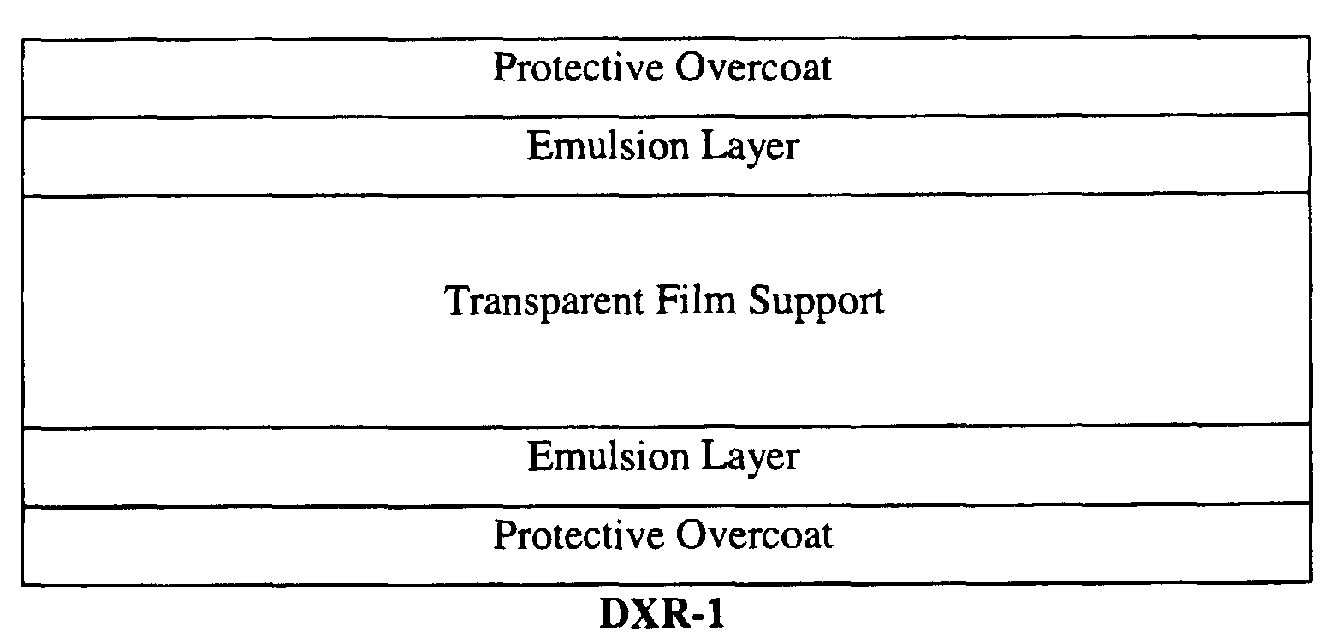
Προστατευτική επίστρωση
Φωτοπαθής επίστρωση

Ακτινοδιαπερατή βάση
Φωτοπαθής επίστρωση
Προστατευτική επίστρωση

Το ενεργό συστατικό του ακτινολογικού φιλμ είναι ο άργυρος ο οποίος βρίσκεται στη φωτοπαθή επίστρωση υπό μορφή κρυστάλλων κυρίως βρωμιούχου αργύρου. Σε πολύ μικρότερη ποσότητα τοποθετούνται κρύσταλλοι ιωδιούχου αργύρου που διευκολύνουν την απορρόφηση του φωτός που εκπέμπουν οι ΕΠ. Οι κρύσταλλοι βρωμιούχου αργύρου είναι ελάχιστα ευαίσθητοι στην ακτινοβολία –Χ και πολύ ευαίσθητοι στο ορατό φως και συγκεκριμένα στο μήκος κύματος του μπλε. Η ακριβής σύνθεση της φωτοπαθούς επίστρωσης είναι κατασκευαστικό μυστικό. Η κατανομή και το σχήμα των κρυστάλλων επίσης διαφέρουν.

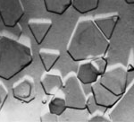 Τ- κρύσταλλοι (Kodak) 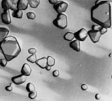 Κοινοί κρύσταλλοι

Η βάση του φιλμ συνήθως βάφεται με γαλάζια χρωστική που διευκολύνει την ανάγνωση.

Λανθάνουσα εικόνα
Ο όρος λανθάνουσα εικόνα αναφέρεται στην εικόνα που υπάρχει στο φιλμ μετά την ακτινολογική έκθεση και η οποία δεν είναι ορατή. Η χημική επεξεργασία επιτελεί δύο ρόλους: α) κάνει την λανθάνουσα εικόνα ορατή (ακτινολογική εικόνα) με τη διαδικασία της εμφάνισης και β) κάνει την ακτινολογική εικόνα μόνιμη με τη διαδικασία της στερέωσης.
Ο τρόπος με τον οποίο δημιουργείται πάνω στο φιλμ η ακτινολογική εικόνα δεν είναι γνωστός. Υπάρχουν διάφορες θεωρίες από τις οποίες η θεωρία Garnier-Mott φαίνεται ότι ερμηνεύει καλύτερα τη διαδικασία σχηματισμού της λανθάνουσας εικόνας.

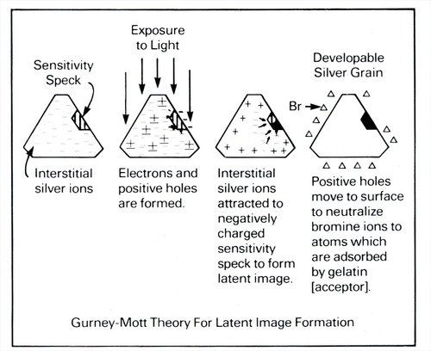
Κέντρο ευαισθησίας
Έκθεση
στο φως
Κρύσταλος προς εμφάνιση
Διάμεσα ιόντα Ag
Παραγωγή Ag⁺, θετικών ιόντων βρωμίου και ηλεκτρονίων
Ag⁺ έλκονται στα αρνητικά κέντρα ευαισθησίας,
Ag⁺ + e⁻ = Ag⁰
Ag⁰ = μαύρος κόκκος, λανθάνουσα εικόνα

Τα ιόντα βρωμίου έρχονται στην επιφάνεια του κρυστάλλου,
γίνονται ουδέτερα και απορροφώνται από τη ζελατίνη

Όσο περισσότερο φως δέχεται μια περιοχή του ακτινολογικού φιλμ τόσο περισσότερα κέντρα λανθάνουσας εικόνας δημιουργούνται σε αυτήν.
Η δημιουργία της λανθάνουσας εικόνας αποδίδεται στην παρουσία κέντρων ευαισθησίας στην επιφάνεια των κρστάλλων. Πρόκειται για περιοχές έλξης ηλεκτρονίων και ακολούθως ουδετεροποίησης ατόμων αργύρου, οπότε μετατρέπονται σε κέντρα λανθάνουσας εικόνας.
Πρακτικά, αυτό που πρέπει να θυμόμαστε είναι ότι ο άργυρος που βρίσκεται στη φωτοπαθή επίστρωση υπό μορφή κρυστάλλων βρωμιούχου αργύρου μετατρέπεται σε μεταλλικό άργυρο Ag⁰ που είναι μαύρος. Όσο μεγαλύτερη είναι η συγκέντρωση μεταλλικού αργύρου (μαύρων κόκκων) σε μια περιοχή της ακτινογραφίας τόσο υψηλότερη και η ΟΠ.

ΕΠΙΓΡΑΜΜΑΤΙΚΗ ΠΑΡΟΥΣΙΑΣΗ ΤΟΥ ΣΧΗΜΑΤΙΣΜΟΥ ΤΗΣ ΑΚΤΙΝΟΛΟΓΙΚΗΣ ΕΙΚΟΝΑΣ

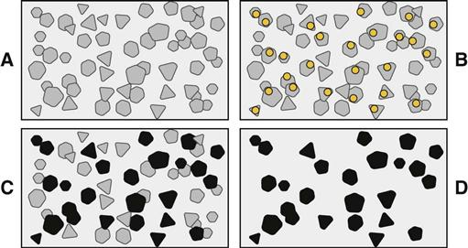

A, πριν την ακτινολογική έκθεση στη φωτοπαθή επίστρωση υπάρχουν πολλοί κρύσταλλοι βρωμιούχου αργύρου
B, μετά την ακτινολογική έκθεση όσοι κρύσταλλοι ανίχνευσαν επαρκώς το φως περιέχουν μικρή ποσότητα μεταλλικού αργύρου στα κέντρα ευαισθησίας (που δε φθάνει για να δούμε την εικόνα) αλλά αρκεί για να αποτελέσει πληροφορία της λανθάνουσας εικόνας
C, κατά τη χημική επεξεργασία, η εμφάνιση ολοκληρώνει την αναγωγή των κρυστάλλων που έχουν κέντρα λανθάνουσας εικόνας (κίτρινοι κρύσταλλοι στο Β) ώστε όλος ο άργυρος που περιέχεται σε αυτούς να γίνει μεταλλικός (μάυροι κόκκοι)
D, στο επόμενο στάδιο της χημικής επεξεργασίας, η στερέωση, αφαιρεί όλο το βρωμιούχο άργυρο που έχει απομείνει ώστε να μην υπάρχει δυνατότητα άλλης μεταβολής της ΟΠ από το φως οπότε η ακτινολογική εικόνα γίνεται μόνιμη

Τύποι ακτινολογικών φιλμ

Φιλμ άμεσης έκθεσης: πρόκειται για φιλμ που χρησιμοποιούνται στη βιομηχανία και εκτίθενται στην ακτινοβολία χωρίς ΕΠ. Το ενδοστοματικό φιλμ των οδοντιάτρων είναι επίσης φιλμ άμεσης έκθεσης.
Φιλμ για χρήση με ΕΠ: είναι αυτό που χρησιμοποιείται ευρύτατα, είναι πιο ευαίσθητο στοφως και λιγότερο στην ακτινοβολία από το φιλμ άμεσης έκθεσης.
Μπορεί να είναι φιλμ διπλής επίστρωσης ή μονής επίστρωσης. Το φιλμ διπλής επίστρωσης χρησιμοποιείται με δύο ΕΠ όπως περιγράψαμε στην αρχή. Το φιλμ μονής επίστρωσης χρησιμοποιείται με μια ΕΠ στη μαστογραφία. Το φιλμ μονής επίστρωσης έχει και άλλες χρήσεις όπως η αποτύπωση εικόνων υπολογιστικής τομογρφαίας, μαγνητικής τομογραφίας και υπερήχων. Μονής επίστρωσης φιλμ είναι επίσης τα φιλμ που χρησιμοποιούνται στην πυρηνική ιατρική, στις ακτινοσκοπικές καταγραφές και στις εκτυπώσεις laser. Τα φιλμ μονής επίστρωσης έχουν στην πίσω πλευρά της βάσης μια έγχρωμη στρώση (απορροφητικό στρώμα) που απορροφά το φως που διαπερνά τη φωτοπαθή επίστρωση έτσι ώστε να μη δημιουργείται εικόνα από την ανάκλαση αυτου του φωτός πίσω προς τη φωτοπαθή επίστρωση κατά την ακτινολογική έκθεση ή από το φως που χρησιμοποιείται από τις άλλες μεθόδους εκτύπωσης. Το απορροφητικό στρώμα αφαιρείται κατά την επεξεργασία του φιλμ.
Προστατευτική επίστρωση
Φωτοπαθής επίστρωση

Ακτινοδιαπερατή βάση
Απορροφητικό στρώμα
Προστατευτική επίστρωση

Το φιλμ μαστογραφίας όπως και τα φιλμ διπλής επίστρωσης έχουν γαλάζια χρωματισμένη τη βάση. Στα υπόλοιπα φιλμ η βάση είναι καθαρή και φαίνεται διαφανής.

Τα χαρακτηριστικά του ακτινολογικού φιλμ

Τα χαρακτηριστικά κάθε φιλμ που αναδεικνύονται με τη ΧΚ είναι η ταχύτητα, η σκιαγραφική αντίθεση και το έυρος έκθεσης. Αυτά συζητούνται εκτενέστερα στο κεφάλαιο της ευαισθησιομετρίας.
Επιπλέον τα φιλμ χαρακτρίζονται από το μέγεθός τους που συζητήθηκε, τη χρωματική ευαισθησία και έκθεση της απομακρυσμένης φωτοπαθούς επίστρωσης σε φιλμ διπλής επίστρωσης.
Η χρωματική ευαισθησία του φιλμ πρέπει να καλύπτει το φάσμα εκπομπής των ΕΠ με τις οποίες εκτίθεται. Η συνθήκη αυτή ονομάζεται φασματική σύζευξη και είναι απαραίτητη για να μπορέσιε το φιλμ να χρησιμοποιήσει στο μέγιστο δυνατό το φως που παράγουν οι ΕΠ και επομένως να προκύψει η μέγιστη ΟΠ. Επομένως διακρίνουμε φιλμ μπλε και πράσινης ευαισθησίας. Σε περίπτωση που δεν υπάρχει φασματική σύζευξη η ΟΠ που θα προκύψει θα είναι χαμηλότερη από την αναμενόμενη. Με βάση τη χρωματική ευαισθησία επιλέγεται και το φως του σκοτειού θαλάμου, έτσι ώστε για το μικρό χρονικό διάστημα στο οποίο εκτίθεται το ακτινολογικό φιλμ σε αυτό να μην αναπτύσσεται αντιληπτή ΟΠ στο φιλμ. Το κατάλληλο φως για το σκοτεινό θάλαμο είναι ή κόκκινο ή στο χρώμα του ήλεκτρου. Τα φιλμ laser απαιτούν πλήρες σκοτάδι λόγω της χρωματικής τους ευαισθησίας.
Η έκθεση από διέλευσης (crossover) απαντάται στα φιλμ διπλής επίστρωσης που εκτίθενατι με δύο ΕΠ. Πρόκειται για έκθεση της φωτοπαθούς επίστρωσης (ΦΕ) σε φως που προέρχεται από την απομακρυσμένη ΕΠ αφού διαπεράσει την εγγύς ΦΕ. Το αποτέλεσμα είναι η μείωση της σαφήνειας όπως δείχνει το σχήμα. Για να την αποφύγουν οι κατασκευαστές τοποθετούν χρωστική πίσω από κάθε φωτοπαθή επίστρωση (απορροφητικό στρώμα), που απορροφά το φως που την διαπερνά.

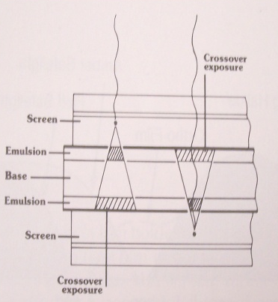

Τα φιλμ μονής επίστρωσης έχουν μια πλευρά ματ (φωτοπαθής επίστρωση) και μια γυαλιστερή (απορροφητικό στρώμα).

ΤΑ ΒΑΣΙΚΑ ΣΤΟΙΧΕΙΑ ΓΙΑ ΤΙΣ ΕΝΙΣΧΥΤΙΚΕΣ ΠΙΝΑΚΙΔΕΣ

Οι ενισχυτικές Πινακίδες (ΕΠ) βρίσκονται μέσα στις κασέτες. Περιέχουν φθορίζοντες κρυστάλλους που μετατρέπουν την ενέργεια των φωτονίων –Χ σε ενέργεια φωτονίων ορατού φωτός η οποία εκθέτει το ακτινολογικό φιλμ. Οι φθορίζοντες κρύσταλλοι είναι χημικές ενώσεις που εκπέμπουν ορατό φως όταν προσβάλλονται από φωτόνια ακτινοβολίας –Χ. Ο λόγος που χρησιμοποιούνται οι ΕΠ είναι η ακτινοπροστασία. Η χρήση τους επιτρέπει την ανάπτυξη ικανοποιητικής οπτικής πυκνότητας (ΟΠ) από το ακτινολογικό φιλμ με πολύ πολύ λιγότερα mAs από όσα θα απαιτούνταν για να προκύψει η ίδια ΟΠ με άμεση έκθεση (χωρίς χρήση ΕΠ). Το κύριο μειονέκτημα της χρήσης των ΕΠ είναι η μείωση της σαφήνειας. Όταν χρησιμοποιούνται ΕΠ το φιλμ εκτίθεται κυρίως στο ορατό φως που εκπέμπουν (99%). Μόνο το 1% της ΟΠ που αναπτύσσει το ακτινολογικό φιλμ οφείλεται στη άμεση επίδραση της ακτινοβολίας –Χ σε αυτό.

Φωταύγεια
Ονομάζεται η εκπομπή ορατού φωτός από μια ουσία όταν αυτή ακτινοβολείται με ακτίνες – Χ. Φθορισμός, που στην περίπτωσή μας είναι επιθυμητός, είναι η εκπομπή φωτός μόνο κατά τη διάρκεια της ακτινοβόλησης. Φωσφορισμός είναι η εκπομπή φωτός που διαρκεί και μετά τη διακοπή της ακτινοβόλησης.

Δομή των ΕΠ

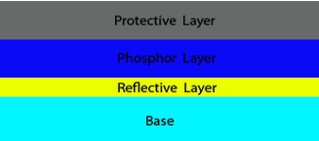

Προστατευτικό στρώμα

Φθορίζον στρώμα

- Ανακλαστικό στρώμα ή 2. απορροφητικό στρώμα
Προστατευτικό στρώμα

Βάση

Το προστατευτικό στρώμα είναι από πλαστικό
Το φθορίζον στρώμα είναι το ενεργό στρώμα της ΕΠ που περιέχει τους φθορίζοντες κρυστάλλους. Μερικές φορές ανάμεσα στους φθορίζοντες κρυστάλλους τοποθετείται χρωστική που μειώνει το βαθμό διάχυσης του φωτός που φθάνει στο φιλμ.
ΟΙ ΕΠ κατασκευάζονται ανάλογα είτε με απορροφητικό είτε με ανακλαστικό στρώμα.
Το φως εκπέμπεται από τους κρυστάλλους ισοτροπικά. Σκοπός του ανακλαστικού στρώματος είναι να κατευθύνει όλο το παραγόμενο φως προς το φιλμ. Χωρίς το ανακλαστικό στρώμα περίπου 50% του εκπεμπόμενου φωτός φθάνει στο φιλμ. Το ότι το φιλμ χρησιμοποιεί μεγάλο ποσοστό του εκπεμπόμενου φωτός έχει το πλεονέκτημα της ακτινοπροστασίας, αλλά το μειονέκτημα της μειωμένης σαφηνειας αφου τα φωτόνια υφίστανται μεγαλύτερη διάχυση.
Στις ΕΠ που έχουν απορροφητικό στρώμα (στρώση χρωστικής) το φως που φθάνει απορροφάται και δεν κατευθύνεται στο φιλμ. Αυτό έχει σαν πλεονέκτημα την μικρότερη διάχυση και επομένως την καλύτερη σαφήνεια της εικόνας και σαν μειονέκτημα την χαμηλότερη ΟΠ εφόσον δεν χρησομοποιούντα όλα τα φωτόνια και επομένως μειωμένη ακτινοπροστασία.

Προστατευτικό στρώμα

Φθορίζον στρώμα

- Ανακλαστικό στρώμα 2. Απορροφητικό στρώμα
Προστατευτικό στρώμα

Βάση

φιλμ
Φιλμ

Η βάση αποτελείται από πολυεστέρα ή χαρτόνι σκληρό. Παρέχει σταθερότητα στο φθορίζον στρώμα.
Σε όλες σχεδόν τις εφαρμογές πλην της μαστογραφίας οι κασέτες περιέχουν δύο ΕΠ και χρησιμοποιούνται με φιλμ διπλής επίστρωσης.
Στην περίπτωση της μαστογραφίας χρησιμοποιείται μια ΕΠ η οποία βρίσκεται στο οπίσθιο φύλλο της κασέτας. Η μονή ΕΠ συνδυάζεται με φιλμ μονής επίστρωσης. Όταν το φιλμ τοποθετείται στην κασέτα πρέπει η φωτοπαθής επίστρωση (η ματ πλευρά του φιλμ) να είναι σε επαφή με την ΕΠ.

Τα χαρακτηριστικά των ΕΠ
Τύπος φθοριζόντων κρυστάλλων. Οι σπάνιες γαίες χρησιμοποιούνται πλέον ευρύτατα στην κατασκευή του φθορίζοντος στρώματος των ΕΠ. Πρόκειται για στοιχεία με ατομικό αριθμό 57-71 με δύσκολη και ακριβή εξόρυξη. Στην κλινική πράξη έχουν αντικαταστήσει το βολφραμικό ασβέστιο επειδή είναι πιο αποτελεσματικά στην παραγωγή φωτός από την ακτινοβόληση. Επειδή οι κρύσταλλοι σπανίων γαιών είναι πιο αποδοτικοί επιτυγχάνουν υψηλές ταχύτητες με ικανοποιητική σαφήνεια.
Το φως που εκπέμπουν οι κρύσταλλοι μπορεί να είναι μπλε – ιώδες ή πράσινο ανάλογα με τον τύπο του κρυστάλλου. Η πληροφορία αυτή είναι πολύ σημαντική γιατί πρέπει να υπάρχει φασματική σύζευξη με το φιλμ που θα χρησιμοποιηθεί. Εάν δεν υπάρχει φασματική σύζευξη η ΟΠ που θα αναπτυχθεί θα είναι χαμηλότερη από την αναμενόμενη όπως συζητήθηκε προηγουμένως.
Ταχύτητα ΕΠ. Ο στόχος της χρήσης των ΕΠ είναι η μείωση της δόσης ακτινοβολίας στον ασθενή (ακτινοπροστασία). Οι φθορίζοντες κρύσταλλοι λειτουργούν ως ενισχυτές της επίδρασης της ακτινοβολίας –Χ με τη μετατροπή της σε ορατό φως. Επομένως ο ΤΑ μπορεί να χρησιμοποιήσει σημαντικά χαμηλότερα mAs για να επιτύχει συγκεκριμένη ακτινολογική πυκνότητα. Η δυνατότητα της ΕΠ να παράγει ορατό φως αποτελεί την ταχύτητα της ΕΠ. Για την ίδια ακτινολογική έκθεση μια γρήγορη ΕΠ παράγει περισσότερο φως από μια αργή ΕΠ.
Η ταχυτητα της ΕΠ μπορεί να εκφραστεί είτε με τον παράγοντα ενίσχυσης είτε με τη σχετική ταχύτητα.
Ο παράγοντας ενίσχυσης μιας ΕΠ περιγράφεται με την εξίσωση:

$$Παράγοντας Ενίσχυσης =\frac{Έκθεση χωρίς ΕΠ}{Έκθεση με ΕΠ}$$
Ο παράγοντας ενίσχυσης δείχνει ακριβώς το βαθμό κατά τον οποίο μειώνεται η έκθεση του ασθενούς στην ακτινοβολία όταν χρησιμοποιούνται ΕΠ.
Όταν η ταχύτητα της ΕΠ αυξάνεται η δόση ακτινοβολίας που απαιτείται μειώνεται και η δόση ακτινοβολίας στον ασθενή μειώνεται και το αντίθετο.
Η σχετική ταχύτητα της ΕΠ προκύπτει από τη σύγκριση συστημάτων ΕΠ-φιλμ μεταξύ τους με βάση το φως (ΟΠ) που παράγουν όταν δεχθούν συγκεκριμενη δόση ακτινοβολίας. Στην ποσότητα φωτός που παράγει μια μέσης ταχύτητας ΕΠ βολφραμικού ασβεστίου αποδίδεται η τιμή σχετικής ταχύτητας 100. Για την ίδια έκθεση μια ΕΠ με ταχύτητα 200 θα παράγει 2πλάσιο φως και μια ΕΠ ταχύτητας 400 θα παράγει 4πλάσιο φως.
Για την ίδια έκθεση όπως αυξάνεται η ταχύτητα αυξάνεται και το ποσό φωτός που παράγει η ΕΠ και η ΟΠ που αναπτύσσεται.
Η εξίσωση που συνδέει την ταχύτητα με τα απαιτούμενα mAs είναι:

$$\frac{mAs1}{mAs2}= \frac{EΠ2}{ΕΠ1}$$

Με αυτό τον τύπο μπορούμε να υπολογίσουμε τη μεταβολή στα mAs που είναι απαραίτητη για να πετύχουμε την ίδια ΟΠ με ΕΠ διαφορετικής ταχύτητας. Εννοείται ότι όταν εφαρμόζουμε αυτή την εξίσωση οι υπόλοιπες παράμετροι έκθεσης θα πρέπει να παραμείνουν σταθερές.
Η πιο συχνά χρησιμοποιούμενη ταχύτητα ΕΠ ειναι η 400 γιατί εξασφαλίζει ικανοποιητική ακτινοπροστασία και αποδεκτή σαφήνεια.
Η ταχύτητα της ΕΠ αποτελεί κατασκευαστικό χαρακτηριστικό και εξαρτάται από πολλούς παράγοντες όπως το μέγεθος, η πυκνότητα των κρυστάλλων και το πάχος του φθορίζοντος στρώματος. Επίσης η ταχύτητα όπως αναφέραμε επηρεάζεται και από την παρουσία ανακλαστικού στρώματος ή απορροφητικού στρώματος.
Με τα παραπάνω μπορούμε να καταλάβουμε ότι όταν χρησιμοποιούνται 2 ΕΠ σε μια κασέτα αυξάνεται η ταχύτητα σε σχέση με τη χρήση μιας ΕΠ επειδή οι 2 πινακίδες παράγουν περίπου 2πλάσιο φως από τη μια για την ίδια δόση ακτινοβολίας.

Σχέση ταχύτητας ΕΠ και απόδοσης των λεπτομερειών στην ακτινολογική εικόνα
Οι ΕΠ χρησιμοποιούνται για ακτινοπροστασία και επιτελούν αυτό το έργο εξαιρετικά καλά. Η ακτινοπροστασία όμως επιτυγχάνεται εις βάρος της απόδοσης των λεπτομερειών στην εικόνα.
Όταν ενεργοποιείται ένας φθορίζων κρύσταλλος παράγει ορατά φωτονια προς όλες τις κατευθύνσεις. Σαν αποτέλεσμα το φως ενός κρυστάλλου διαχέεται σε μεγαλύτερη περιοχή του φιλμ από αυτήν που θα επηρέαζε το φωτόνιο της ακτινοβολίας – Χ εάν έπεφτε απευθείας στο φιλμ. Αποτέλεσμα αυτής της διάχυσης είναι η μείωση της απόδοσης των λεπτομερειών στην ακτινολογική εικόνα. Το ποιοτικό αυτό χαρακτηριστικό της ακτινολοικής εικόνας μετράται με το ομοίωμα της οριακής ευκρίνειας και καθορίζει τη μικρότερη απόσταση μεταξύ δύο γειτονικών δομών που επιτρέπει να τις βλέπουμε ξεχωριστά και όχι ως μια δομή. Η σαφήνεια εκφράζεται σε ζεύγη γραμμών / χιλ.

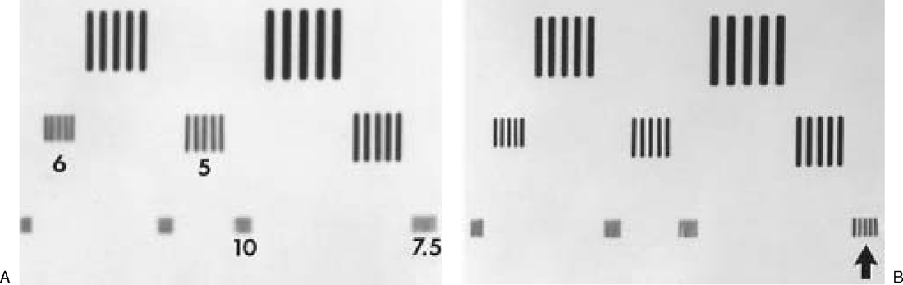
Η παρουσία απορροφητικού στρώματος αυξάνει τη σαφήνεια ενώ η παρουσία ανακλαστικού στρώματος μειώνει τη σαφήνεια όπως φαίνεται και στο σχήμα ενωρίτερα.
Την υψηλότερη οριακή ευκρίνεια συναντάμε στην άμεση έκθεση.

Συντήρηση των ΕΠ
Οι ΕΠ πρέπει να καθαρίζονται τακτικά. Το λίπος των δακτύλων έλκει σκόνη και βρωμιά που μπορούν να φθάσουν να απεικονισθούν σαν τεχνικά σφάλματα. Χρησιμοποιείται ειδικό αντιστατικό υγρό που σκουπίζει με γάζα μαλακά.
Ένα άλλο σημαντικό σημείο είναι η καλή επαφή ΕΠ-φιλμ. Όταν υπάρχει κακή επαφή δημιουργείται επιπρόσθετη ασάφεια στη συγκεκριμένη περιοχή του φιλμ. Αυτό ελέγχετι με την ακτινογράφηση συρμάτινου πλέγματος. Περιοχές πτωχής επαφλης απεικονίζονται σκούρες στην εικόνα.
Οι κασέτες αριθμούνται ώστε να είναι εύκολο να βρούμε καποια που εμφανίζει πρόβλημα.

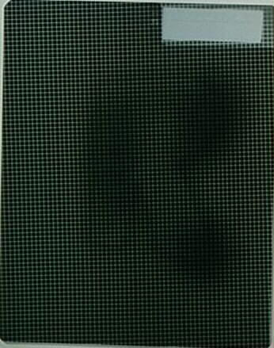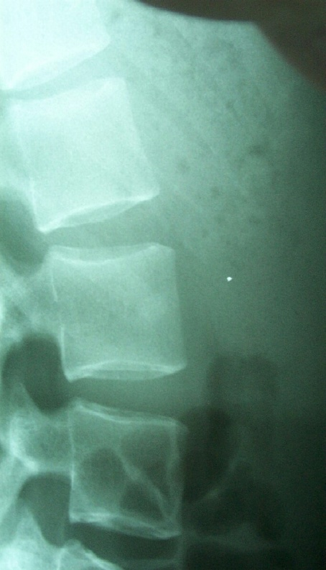

Πτωχή επαφή ΕΠ-φιλμ στις «μαύρες» περιοχές «Σκουπιδάκι» στην ΕΠ

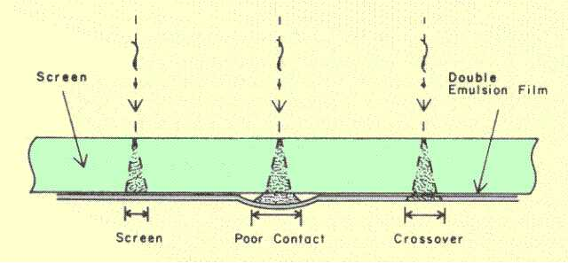
Πτωχή επαφή ΕΠ-Φιλμ

Ποιοτικός έλεγχος πινακίδων

- Οι ΕΠ πρέπει να παράγουν εικόνα με ομοιόμορφη ΟΠ και σαφήνεια χωρίς τεχνικά σφάλματα.
- Η έκθεση της σφηνοειδούς κλίμακας μπορεί να χρησιμοποιηθεί για να ελέγξουμε την ομοιγένεια της πυκνότητας καθώς και να συγκρίνουμε ΕΠ μεταξύ τους. Για ΕΠ ίδιας ταχύτητας η διαφορά ΟΠ δεν πρέπει να ξεπερνά ±0.2.
- Το ομοίωμα της οριακής ευκρίνειας μπορεί να μετρήσει τη χωρική διακριτική ικανότητα (ΧΔΙ) μιας ΕΠ. ΕΠ ίδιας ταχύτητας πρέπει να έχουν και όμοια ΧΔΙ.
- Μια λάμπα υπεριώδους φωτός μπορεί με ευκολία να αναδείξει την επιφάνεια της ΕΠ. Η επιφάνεια της ΕΠ πρέπει να είναι καθαρή χωρίς σημάδια ή ελλείματα.

